TRƯỜNG THCS TÙNG THIỆN VƯƠNG
NỘI DUNG HỌC TRỰC TUYẾN - Tuần từ 4: 27/9/2021 đến 02/10/2021
VẬT LÝ- KHỐI 9

Tuần 4: BÀI TẬP VẬN DỤNG ĐỊNH LUẬT ÔM
A. NỘI DUNG TÌM HIỂU BÀI VÀ CÂU HỎI TÌM HIỂU BÀI

1. Phát biểu, công thức cách tính định luật ôm
• Nội dung Định luật ôm: Cường độ dòng điện chạy qua dây dẫn tỉ lệ thuận với hiệu điện thế đặt vào hai đầu dây, tỉ lệ nghịch với điện trở của dây.
- Hệ thức (công thức) định luật ôm: 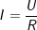
- Trong đó:
U: Hiệu điện thế, đơn vị là Vôn, ký hiệu (V).
I: Cường độ dòng điện, đơn vị là ampe, ký hiệu (A).
R: Điện trở, đơn vị là ôm, ký hiệu (Ω).
• Các công thức rút ra từ công thức định luật ôm:
- Công thức tính Hiệu điện thế:
- Công thức tính điện trở: 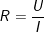

2. Vận dụng định luật ôm cho đoạn mạch nối tiếp
• Đối với đoạn mạch có n điện trở mắc nối tiếp:
- Cường độ dòng điện: I = I₁ = I₂ = ... = I_{n}
- Hiệu điện thế: U = U₁ + U₂ + ... + U_{n}
- Điện trở tương đương: R_{tđ} = R = R₁ + R₂ + ... + R_{n}

3. Vận dụng định luật ôm cho đoạn mạch song song
• Đối với đoạn mạch có n điện trở mắc song song:
- Cường độ dòng điện: I = I₁ + I₂ + ... + I_{n}
- Hiệu điện thế: U = U₁ = U₂ = ... = U_{n}
- Điện trở tương đương: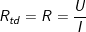
- NỘI DUNG VIẾT BÀI
Tuần 4: BÀI TẬP VẬN DỤNG ĐỊNH LUẬT ÔM
Bài 3 trang 18 SGK Vật lý 9: Cho mạch điện có sơ đồ như hình 6.3 (hình dưới), trong đó R₁ = 15 Ω, R₂ = R3 = 30 Ω, U_{AB} = 12 V.
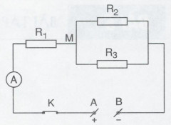
a) Tính điện trở tương đương của đoạn mạch AB.
b) Tính cường độ dòng điện qua mỗi điện trở.
° Cách 1:
a) Nhận xét: Đoạn mạch gồm hai đoạn mạch con AM (chỉ gồm R1) ghép nối tiếp với MB (gồm R₂ // R₃).
- Điện trở tương đương của đoạn mạch là:
- Với: 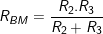
- Nên có: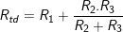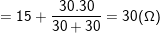
b) Cường độ dòng điện qua điện trở R₁ chính là cường độ dòng điện qua mạch chính:
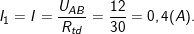
- Hiệu điện thế giữa hai đầu dây điện trở R1 là: U₁ = R₁.I₁ = 15.0,4 = 6 (V).
- Hiệu điện thế giữa hai đầu dây điện trở R2 và R3 là:
U₂ = U₃ = U_{MB} = U_{AB} – U_{AM} = 12 – 6 = 6 (V).
- Vì R₂ = R₃ nên cường độ dòng điện qua R₂ và R₃ là: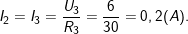
° Cách 2: Áp dụng cho câu b (có sử dụng kết quả câu a)
- Vì R₁ ghép nối tiếp với đoạn mạch R_{MB} nên ta có:
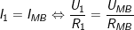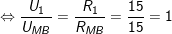
(vì MB chứa R₂ // R₃ nên U_{MB} = U₂ = U₃).
- Mà U₁ + U_{MB} = U_{AB} ⇒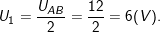
⇒ Cường độ dòng điện qua các điện trở là:
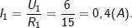
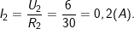;
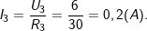 hoặc I₃ = I₁ - I₂ = 0,4 - 0,2 = 0,2 (A).
C. CÂU HỎI ÔN TẬP, VẬN DỤNG
Câu 1: Điện trở tương đương của đoạn mạch AB có sơ đồ như trên hình vẽ là R_{AB} =10 Ω , trong đó các điện trở R₁ = 7 Ω ; R₂ = 12 Ω. Hỏi điện trở R_{x} có giá trị nào dưới đây?

A. 9 Ω
B. 5Ω
C. 15 Ω
D. 4 Ω

Câu 2: Điện trở R₁ = 6 Ω, R₂ = 9 Ω, R₃ = 15Ω chịu được dòng điện có cường độ lớn nhất tương ứng là I₁ = 5A, I₂ = 2A, I₃ = 3A. Hỏi có thể đặt một hiệu điện thế lớn nhất là bao nhiêu vào hai đầu đoạn mạch gồm 3 điện trở mắc nối tiếp với nhau?

A. 45V
B. 60V
C. 93V
D. 150V

Câu 3: Cho mạch điện có sơ đồ như hình vẽ:
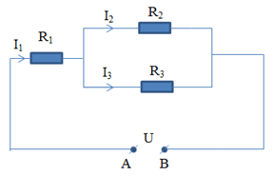
Trong đó điện trở R₁ = 14 , R₂ = 8 , R₃ = 24 . Dòng điện đi qua R₁ có cường độ là I₁ = 0,4A. Tính cường độ dòng điện I₂, I₃ tương ứng đi qua các điện trở R₂ và R₃.

A. I₂ = 0,1A; I₃ = 0,3A
B. I₂ = 3A; I₃ = 1A
C. I₂ = 0,1A; I₃ = 0,1A
D. I₂ = 0,3A; I₃ = 0,1A

Tuần 4: SỰ PHỤ THUỘC CỦA ĐIỆN TRỞ VÀO CHIỀU DÀI DÂY DẪN
A. NỘI DUNG TÌM HIỂU BÀI VÀ CÂU HỎI TÌM HIỂU BÀI

1. Xác định sự phụ thuộc của điện trở dây dẫn vào một trong những yếu tố khác nhau

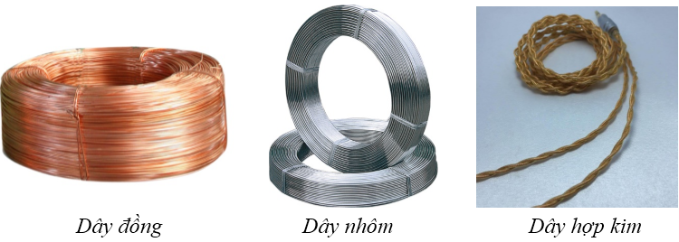
Điểm khác nhau giữa các cuộn dây:
+ Vật liệu
+ Chiều dài
+ Tiết diện
⇒ Những yếu tố có thể ảnh hưởng đến điện trở của dây: Vật liệu, chiều dài và tiết diện.

2. Sự phụ thuộc của điện trở vào chiều dài dây dẫn
Để xác định điện trở của dây dẫn phụ thuộc vào chiều dài dây thì thay đổi chiều dài của dây dẫn, tiết diện dây và vật liệu làm dây dẫn phải như nhau (giữ nguyên).
⇒ Kết quả: Điện trở của các dây dẫn có cùng tiết diện và được làm từ cùng một loại vật liệu thì tỉ lệ thuận với chiều dài mỗi dây.
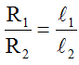

3. Liên hệ thực tế
- Mắc một bóng đèn vào hiệu điện thế không đổi bằng dây dẫn ngắn thì đèn sáng bình thường, nếu thay bằng dây dẫn khá dài có cùng tiết diện và được làm từ cùng một loại vật liệu thì đèn sáng yếu hơn.

⇒ Do điện trở dây dẫn phụ thuộc vào chiều dài, khi chiều dài tăng lên thì điện trở của dây tăng lên. Vì vậy điện trở của đoạn mạch cũng tăng lên. Như vậy, khi hiệu điện thế không thay đổi nhưng điện trở tăng lên thì cường độ dòng điện qua bóng đèn giảm đi ⇒ đèn sáng yếu hơn.
- Hệ thống đường dây tải điện 500 kV của nước ta từ Hòa Bình tới trạm Phú Lâm (Thành phố Hồ Chí Minh) tài 1530 km, gồm ba đường dây tải, mỗi đường dây tải này lại gồm bốn dây được liên kết lại với nhau bằng các khung kim loại. Nếu biết 1 km của mỗi dây này có điện trở là bao nhiêu thì ta có thể tính được điện trở của một dây này từ Hòa Bình tới Phú Lâm dựa theo tỉ số
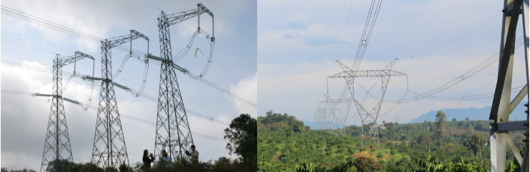
Xem thêm các bài Lý thuyết Vật Lí 8 và Bài tập trắc nghiệm Vật Lí lớp 9 có đáp án và lời giải chi tiết khác:
B. NỘI DUNG VIẾT BÀI
Tuần 4: BÀI TẬP VẬN DỤNG ĐỊNH LUẬT ÔM
Điện trở của các dây dẫn có cùng tiết diện và được làm từ cùng một loại vật liệu thì tỉ lệ thuận với chiều dài mỗi dây.
Nếu các dây dẫn mắc nối tiếp có thể vận dụng công thức:
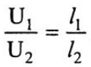

C. CÂU HỎI ÔN TẬP, VẬN DỤNG
Câu 1: Để tìm hiểu sự phụ thuộc của điện trở dây dẫn vào chiều dài dây dẫn, cần phải xác định và so sánh điện trở của các dây dẫn có những đặc điểm nào?
A. Các dây dẫn này phải có cùng tiết diện, được làm từ cùng một vật liệu nhưng có chiều dài khác nhau.
B. Các dây dẫn này phải có cùng chiều dài, được làm từ cùng một vật liệu nhưng có tiết diện khác nhau.
C. Các dây dẫn này phải có cùng chiều dài, cùng tiết diện nhưng được làm bằng các vật liệu khác nhau.
D. Các dây dẫn này phải được làm từ cùng một vật liệu nhưng có chiều dài và tiết diện khác nhau.
Câu 2: Điện trở của dây dẫn không phụ thuộc vào yếu tố nào dưới đây?

A. Vật liệu làm dây dẫn
B. Khối lượng của dây dẫn
C. Chiều dài của dây dẫn
D. Tiết diện của dây dẫn

* DẶN DÒ:
- Học sinh ghi kiến thức đã học và làm các bài tập vào vở.
- Hạn chót nộp bài là trước 17 giờ 00 thứ 7 ngày 02/10/2021. Các em cố gắng làm sớm và nộp đúng hạn nhé.
+ Đối với học sinh có thể học tập trực tuyến:
Tăng thời lượng học tập có hướng dẫn tại nhà, khi online chỉ để làm bài tập và thầy cô giáo giải đáp thắc mắc. Việc này sẽ giảm số giờ online của học sinh tránh được việc mạng chập chờn, khiến việc tiếp thu kiến thức của học sinh không được trọn vẹn.
+ Đối với học sinh không thể học tập trực tuyến:
Gửi các thắc mắc và các bài tập không giải được cho thầy cô số điện thoại hoặc zalo của thầy cô dạy lớp mình.
* Hình thức HS nộp bài cho giáo viên:
+ Học sinh đăng nhập vào trang K12online và dùng mã số, để học và hoàn thành bài tập.
+ Nếu không tham gia được K12online, học sinh đăng nhập vào trang Google From và dùng mã số, để học và tương tác với GVBM và nộp bài như đã học các tuần trước. Links: https://bit.ly/LY9_TUAN4
+ Nếu không tham gia được K12online, không tham gia được Google From, các em có thể chụp hình nội dung của bài tập hoặc thắc mắc bài học có thể gửi bài vào điện thoại qua zalo của các thầy cô:

Cô Duyên 0388183849
Cô Thảo 0976140082
Thầy Thành 0938767853

………………HẾT………………

